О мыле, расческе и зеркале.

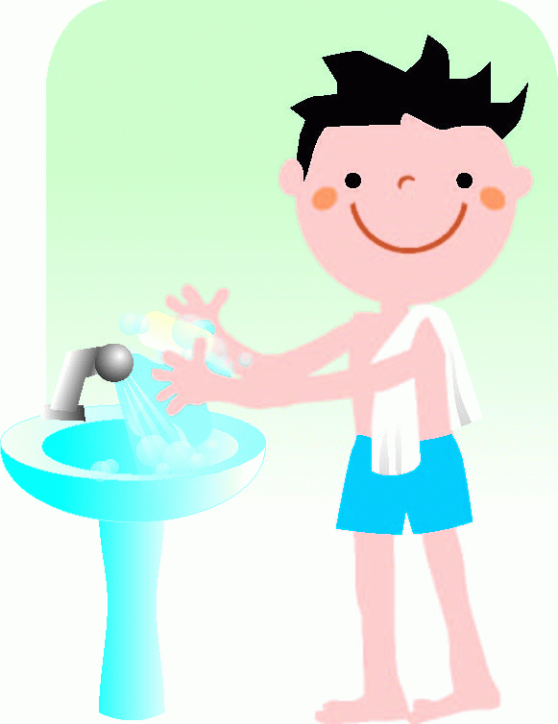
Вы, дорогие девочки и мальчики, уже научились мыть руки и теперь можете умываться сами. Надеемся, вы догадались, что лицо моют чистыми руками. Но помнить надо еще кое о чем. Послушайте, пожалуйста, что было с Дашей и, Федей, когда Даше шел уже пятый год, а Феде было чуть больше трех, если быть более точным, то ему исполнилось три года и три месяца.
Федя, набрав воды в ладони, забыл наклониться над умывальником и облил свою маечку, а потом просто провел мокрыми руками по щекам и уже хотел вытираться полотенцем. «Так не годится, - сказала ему Даша. - Посмотри, как надо делать». Федя посмотрел и увидел, что Даша моет лицо и шею мылом, намыленными пальчиками протирает уши и за ушами.
- Я, боюсь мыла, оно щиплет глаза, — захныкал Федя.
- А ты зажмурься, — шепнула ему Даша.
Федя послушался. И правда, мыльная пена совсем не щипалась,- она была такая мягкая, ласкова, что хотелось с ней играть.
Но Даша предупредила: ее ли долго тереть лицо мылом, кожа станет шелушиться. Пора смывать пену! И не снизу вверх, а сверху вниз, со лба к подбородку. Так, чтобы нигде не оставалось, и особенно; за ушами. Федя так и сделал; лицо было совсем чистое, а он все еще боялся открыть глаза.
- Посмотри на меня!— сказала ему Даша. Она сложила ладони лодочкой, набрала полную лодочку воды и опустила в нее лицо.
- Это я учусь нырять! - похвалилась Даша;
-Ведь пловцы всегда ныряют с открытыми глазами. Иначе как бы они увидели, что делается на дне и рядом с ними?
Федя, расхрабрившись, тоже промыл прохладной водой глаза. И сразу почувствовал, как это приятно! Потом они повесили полотенца на место, и Даша стала причесываться. У Феди не было расчески, и он попросил Дашу:«Дай мне свою на минутку!»
Но Даша сжала губы и покачала головой. Федя было подумал: «Вот жадина», но мама, услышав разговор, сказала;
- Расческу, никогда и, у кого не проси! Чужой расческой причесываться нельзя, даже если она принадлежит твоей сестре.
Мама подарила Феде совсем новенькую расческу, а он не забыл сказать «спасибо!» и сразу убежал к ребятам. Даша причесалась, и посмотреться в зеркало не забыла
Эй, ты, человек рассеянный с улицы Бассейной! - крикнул Феде один мальчик.
- Какой ты смешной! — сказал другой. Федя не донял, в чем дело, обиделся и чуть не заплакал. Даша подошла к нему и спросила:
-Так тебе кажется, для чего люди придумали зеркало? Наверное, для того, чтобы осмотреться и проверить, все ли в порядке. Ну-ка посмотрись...Федя подошел к зеркалу и увидел, что волосы у него стоят торчком, а верхняя пуговица рубашки застегнута, на среднюю петлю, он быстро все поправил и настроение у него улучшилось.
А вы, уважаемые девочки и мальчики, умывшись и причесавшись, не забываете посмотреть в зеркало?

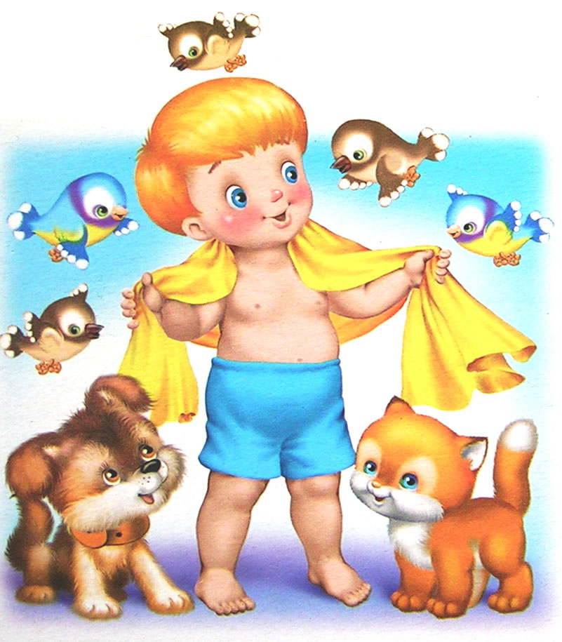
Для чего нужен носовой платок?

Однажды утром, когда Федя пришел в сопровождении Даши в детский сад, воспитательница попросила"
- Ну-ка, дети, покажите свои носовые платки.
Все быстро выну ли из карманов сложенные вчетверо розовые, белые, клетчатые платочки. А Федя долго копался в своих карманах, потом даже вывернул их, и на пол посыпались бумажки от жвачек, камешки, детали от игрушечной машины, и, наконец, последним выпал скомканный шариком носовой платок! Выпал, покатился и спрятался за шкаф.
- Смотрите, — сказал один мальчик, — платочек обиделся на Федю и
убежал.
- Да, - улыбнулась воспитательница, - Фединому платочку плохо
живется в кармане со всяким мусором. И тебе, Федя, от этого плохо!
Грязным платком нос вытирать нельзя.
- И рот грязным, скомканным платком закрывать нельзя, - добавила Даша.
- А почему надо закрывать рот платком? — удивился Федя — Потому, когда ты кашляешь или чихнёшь, у тебя изо рта вылетают микробы. Если не закроешь им путь, они разлетятся в разные стороны, попадут в рот и нос другим детям и все начнут чихать и кашлять, — сказала воспитательница:
- А я вот кашляю и никаких микробов не вижу, — заупрямился Федя.

- Это потому, что микробы маленькие премаленькие; — объяснила воспитательница. — Но я вам сейчас покажу их— И показала картинку, на которой огромный дядя стоял и кашлял, из его открытого рта вы летали тысячи крохотных злых зверушек-микробов.

Федя очень внимательно рассмотрел их. А, придя, домой попросил у мамы чистый носовой платок. И с тех пор у него всегда чистый и аккуратно сложенный платок наводится в чистом кармане. А у тебя?

Сколько дел перед сном?

Дело было вечером. Мама сказала Даше и Феде:

- Если вы сегодня быстро уснете и хорошенько выспитесь, мы завтра встанем пораньше и поедем в зоопарк.
- Я сейчас же лягу спать! — закричал Федя.
- Ну, нет, — сказала мама - До сна надо еще сделать пять дел. Вспомните, Надо убрать на место игрушки
- Это раз!— догадался Федя.
- Надо умыться! — добавила Даша.
-Я утром умывался, - возразил Федя. — Я еще чистый. Но Даша одошла к нему и пропела известный всем стишок: «Надо, надо умываться по утрам и вечерам»
-Правильно! — похвалила мама. — Не умытым нельзя ложиться в постель. Уберите игрушки и
пошли в ванную!
А когда они вернулись в комнату, мама сказала:
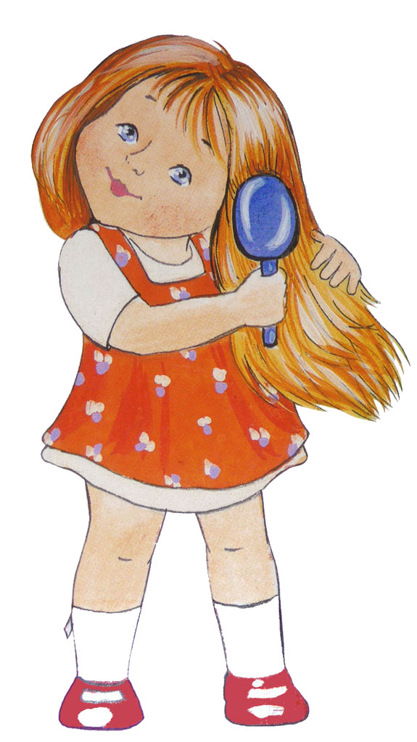
- Ну, четыре дела сделали. Игрушки убрали, лицо умы, зубы почистили, ноги вымыли.
Осталось последнее. Что? Я лягу и подумаю, — схитрил Федя. Он швырнул правый ботинок на лево, левый направо, стянул рубашку и бросил через голову, да так что она отлетела далеко в угол, а сам быстро забрался под одеяло и закрыл глаза.
Мама увидела все это и грустно покачала головой - ведь мамы всегда, огорчаются, когда дети плохо себя ведут.
- А я поеду завтра в зоопарк? — шепотом спросила Даша — Ведь я и пятое дело сделала — сложила свою одежду.
И правда, две ее туфель стояли возле кровати, платье висело на спинке стула, а на сиденье лежали аккуратно сложенные колготки и рубашка.
- Ладно, не будем Федю огорчать поедем все вместе, — сказала мама,— Только нам, наверное, придется долго ждать, пока он оденется. Пусть ему тогда будет стыдно.
Утром Даша оделась очень быстро, а Федя, полчаса ползал по полу, собирая свои одежки. Чувствовал он себя в этот момент не очень хорошо. И хотя вслух ничего не сказал, но про себя решил: сегодня не лягу спать, пока не сделаю все деть дел! И даже шестое сделаю - скажу всем «спокойной ночи!»
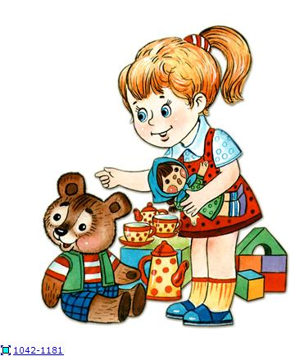
А вы, ребята, умываетесь перед сном? Раздеваетесь сами? Аккуратно складываете свои вещи? Не забываете сказать всем «спокойной ночи»?
КОРОЛЕВСТВО СТОЛОВЫХ ПРИБОРОВ

... Было это или не было, а если было, то очень давно. В Королевстве столовых приборов среди всякой посуды жили не тужили ложки, вилки, ножи. А Королевством тем правили король Беспорядок и королева Ленивица. В таком Королевстве, где правит беспорядок, как правило, нет никакого порядка, Поэтому вилки, ножи, ложки расположились на столе как хотели. Но однажды они так перемешались, что не нашли себе места и перепутались. Стали спорить и кричать, где кому из них лежать. Долго спорили они и решили идти за советом к тарелке. Подошли и с поклоном обратились: «Ты, тарелка, умна. Рассуди нас, кому какое место занимать на столе:». И, конечно же, умная тарелка дала им совет:
Для вас центром буду я.
Место справа дам ножу,
Рядом ложку положу,
Вилку положу я слева,
-Вилка, зубцами вверх смотрела.

Вилки, ложки и ножи поблагодарили умную тарелку и разошлись. И с тех пор из Королевства исчезли король Беспорядок и королева Ленивица, Там воцарились порядок и уют. Ложки и ножи всегда лежат справа от тарелки, а вилка зубцами вверх слева.
Н.Литвинова

